17 Międzynarodowy Kongres Trenerów Piłki Nożnej
W dniu 28.11-30.11.2014 w Szklarskiej Porębie odbył się 17 Międzynarodowy Kongres Trenerów Piłki Nożnej w którym uczestniczyło 200 trenerów z Polski, Niemiec oraz Anglii. Organizatorami Kongresu było Dolnośląskie Stowarzyszenie Trenerów i Instruktorów, Dolnośląski Związek Piłki Nożnej oraz sponsor techniczny firma JAKO. Głównymi osobami prowadzącymi Kongres byli Leszek Dulat (prezes Stowarzyszenia), Anna Tymińska (wiceprezes Stowarzyszenia) oraz dr Krzysztof Paluszek (wiceprezes ds. szkoleniowych Dol ZPN). Impreza jak co roku cieszyła bardzo dużym powodzeniem, czego dowodem był brak miejsc dla uczestników zgłaszających się w ostatnich dniach.
W pierwszym dniu w sesji przedpołudniowej odbyła się sesja praktyczna, którą rozpoczął trener reprezentacji Polski U-16 Bartek Zalewski, prowadząc zajęcia treningowe pt. Nowoczesne metody w nauczaniu techniki piłki nożnej – podanie zwrotne. Grupą demonstrującą podczas wszystkich zajęć praktycznych byli juniorzy młodsi i starsi Miedzi Legnica:
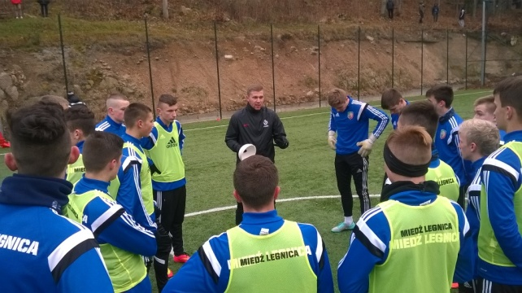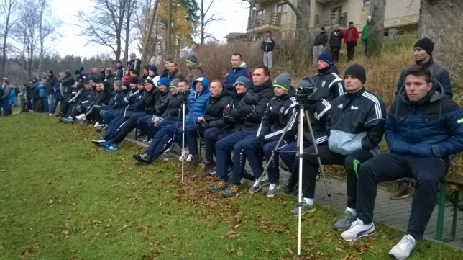
Kolejnym wykładowcą w części praktycznej był przedstawiciel angielskiej federacji piłki nożnej trener – edukator FA Colin Reid oraz Jacek Pobiedziński (trener z Anglii). Tematem ich zajęć było: utrzymanie piłki zakończone strzałem (zajęcia oparte na tzw. progression games). Przedstawił on ciekawą formę prowadzenia zajęć, która doskonali nauczanie w formie gry, w której uczestniczy sam trener dokonując cały czas korekt (coaching) którą stosują w Anglii od kilku lat. Zajęciom z ciekawością przyglądali się i dyskutowali polscy trenerzy Cz. Michniewicz, D. Fornalak, M. Dorna oraz R. Jezierski.
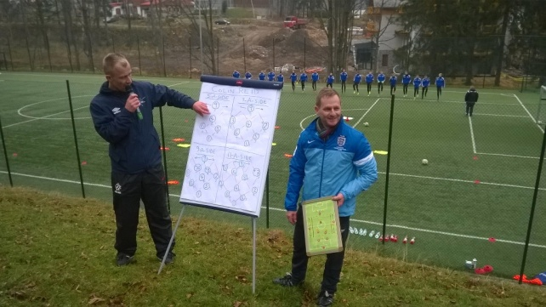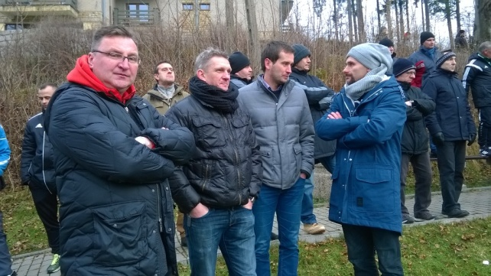
Po części praktycznej odbyła się sesja popołudniowa, gdzie wiceprezes ds. szkolenia dr K. Paluszek oraz prezes Stowarzyszenia Trenerów L. Dulat dokonali uroczystego powitania Kongresu oraz przedstawili dokonania Wydziału Szkolenia Dol ZPN oraz Stowarzyszenia Trenerów w roku 2014, które ściśle ze sobą współpracują. Podczas uroczystego otwarcia nagrodzono trenerów z Dol ZPN, którzy dokonali awansu z reprezentacją amatorów złożonych z piłkarzy dolnośląskich klubów (III i IV ligi) do Mistrzostw Europy Regions Cup w 2015 roku (G. Kowalski, P. Adamiec. M. Drączkowski, M. Herc. M. Mazur).
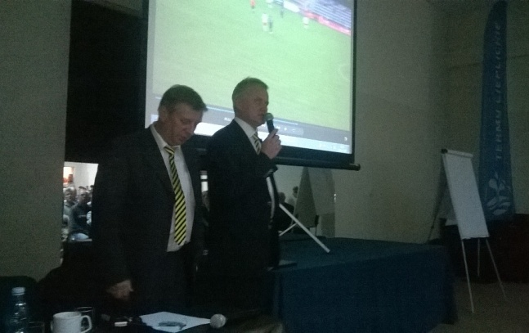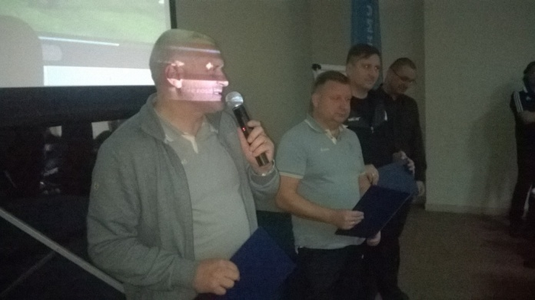
Następnie wykład swój rozpoczął trener reprezentacji Polski U-21 Marcin Dorna. Tematem jego wystąpienia było: Wykorzystanie analizy statystyk meczowych w procesie szkoleniowym stosowanym w pracy z reprezentacją. Kolejnym wykładowcą był trener Czesław Michniewicz, który przedstawił temat: Nowoczesna gra obrona, podczas którego zwrócił uwagę na najważniejsze aspekty w zakresie treningu w grze obronnej opierając się na swoich doświadczeniach w pracy w 7 klubach Ekstraklasy.
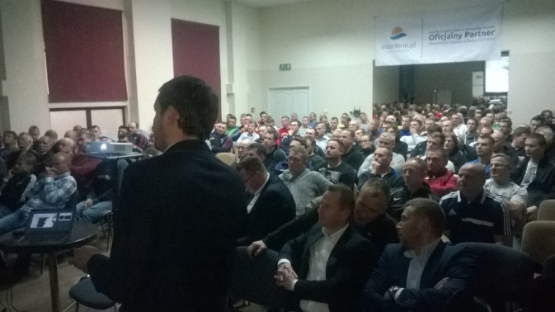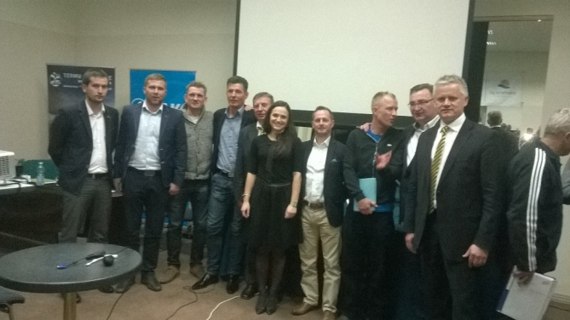
Drugi dzień Kongresu rozpoczął się od wystąpienia niemieckiego trenera Heinza Wernera (trenera DFB), który przedstawił wykład pt. Analiza Mistrzostw Świata w Brazylii w 2014 roku. Zaprezentował ciekawe spojrzenie niemieckiej federacji piłki nożnej, która od 2002 roku rozpoczęła zintensyfikowane szkolenie młodzieży (przez tzw. Stutzpunkty, Eliteschule oraz Akademie piłkarskie przy klubach), które w konsekwencji przynosi efekty w postaci sukcesów w piłce juniorskiej oraz seniorskiej (klubowej jak i reprezentacji).
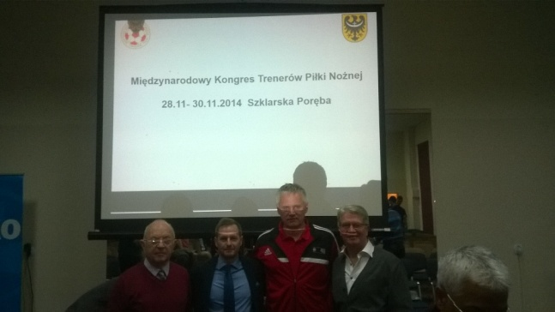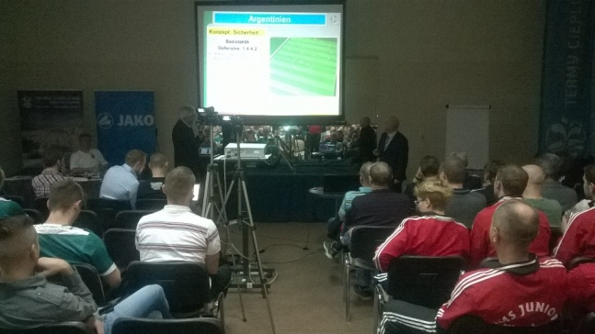
Kolejnym wykładowcą był trener KGHM Zagłębie Lubin Piotr Stokowiec podczas ciekawego wykładu: Atak pozycyjny – „rozbijanie autobusów” na przykładzie pracy z I - ligowym Zagłębiem Lubin. Pokazał sposoby gry w ataku pozycyjnym (oparte na bardzo poglądowych filmach) przeciwko zespołom, które grają najczęściej w tzw. niskim pressingu, czyli bronią się na własnej połowie.
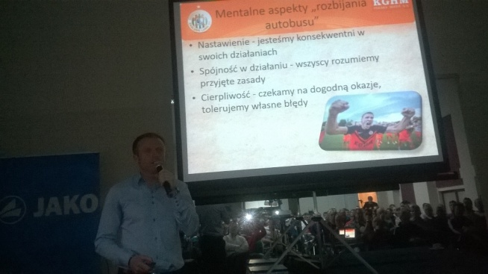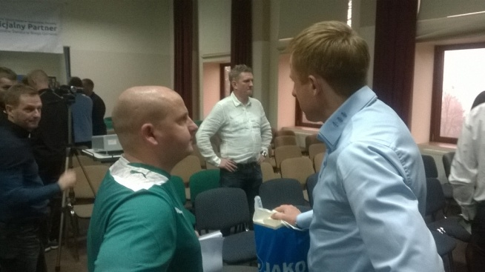
Kolejnym ciekawą formą Kongresu była dyskusja moderowana (przez dr M. Stępińskiego) na temat kreatywnego zawodnika, kto nim jest, jak i od kiedy należy go kształtować. W intrygującej dyskusji wzięli udział trenerzy: Cz. Michniewicz, C. Reid, P. Stokowiec oraz były kapitan Śląska Wrocław, aktualnie prowadzący trener największą akademię piłkarską we Wrocławiu Olympic Wrocław (ok. 700 dzieci) Dariusz Sztylka oraz psycholog Paweł Habrat.
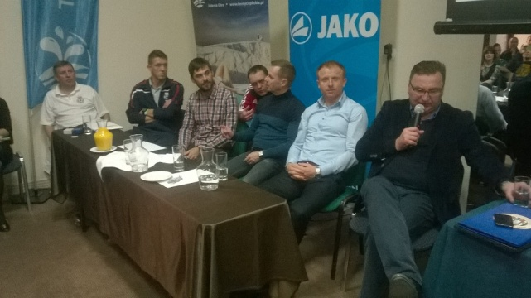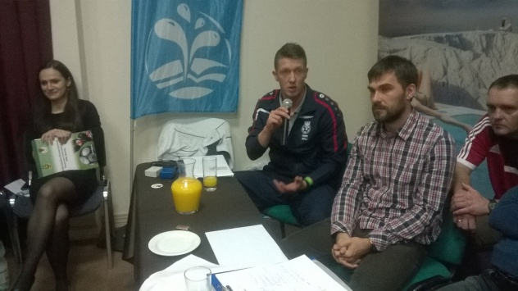
Sesję popołudniową rozpoczął dr Miłosz Stępiński wystąpieniem pt. Tiki – taca – metodyka nauczania, który przedstawił historię, twórców i metodykę nauczania tego sposobu gry. Prezentacja była oparta na znakomitej literaturze hiszpańskiej, niemieckiej i angielskiej z ostatnich 3 lat, która opisuje tę formę gry. Ponadto adwokat Marcin Kwiecień przedstawił temat: Kontrakt trenerski, gdzie trenerzy mieli możliwość poznania najczęściej popełnianych błędów podczas podpisywania kontraktów trenerskich.
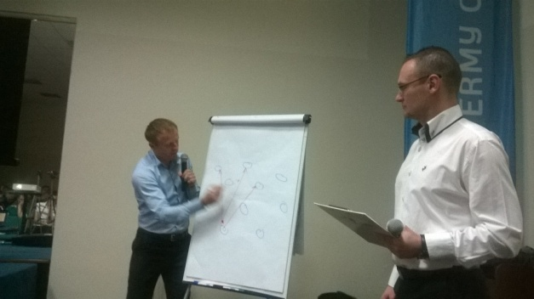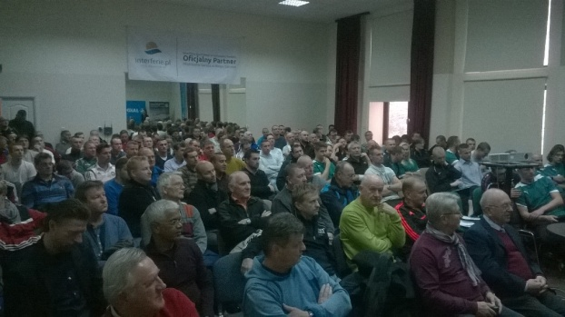
Ostatni dzień wypełnili goście z zagranicy. Pierwszym wykładowcą był trener z Anglii Colin Reid, który przedstawił temat: Różne aspekty nauczania gry w piłki nożną w profesjonalnych akademiach piłkarskich w Anglii. Drugim wykładowcą trener – naukowiec z Niemiec dr Ulrich Zempel z wykładem: Talent piłkarski – kto nim jest? Struktury systemu kształcenia talentów w Niemczech wg DFB. Ciekawe spostrzeżenia dotyczące niemieckiego systemu szkolenia uzdolnionej młodzieży min. np. Rene Adlera (aktualnie bramkarza reprezentacji Niemiec i klubów Bayer Leverkusen i HSV Hamburg). Dużą niespodzianką dla wszystkich uczestników było ostatnie wystąpienie gościa z Niemiec i Anglii, czyli Steffena Freunda. Były zawodnik reprezentacji Niemiec, Borusii Dortmund (wygrana w Lidze Mistrzów) oraz Tottenhamu Hotspurs przedstawił swoje wnioski i spostrzeżenia z pracy trenera w Tottenhamie w Premiership, kiedy współpracował z Andre Villas – Boas. Przedstawił on polskim trenerom tydzień pracy profesjonalnego klubu angielskiego, gdzie pokazał w jaki sposób dokonuje się analizy gry przeciwnika, rozkład zajęć, itp.
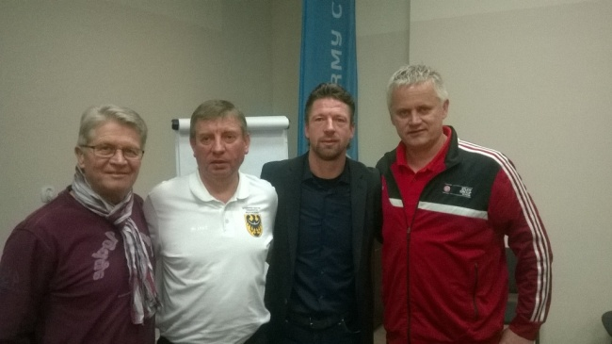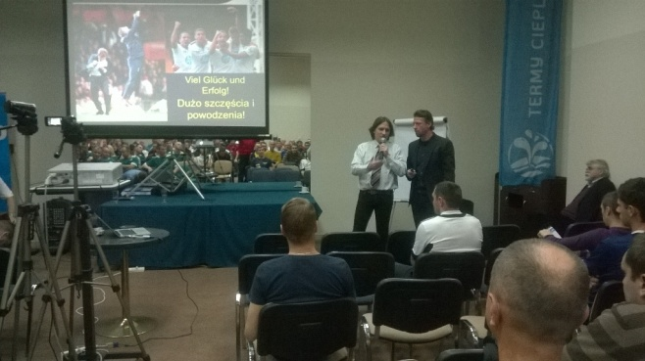
Wg zgodnej opinii obserwatorów i uczestników Kongres Trenerów toczył się z miłej przyjaznej atmosferze, gdzie oprócz części oficjalnej był czas, by porozmawiać z każdy wykładowcą oraz między sobą, w gronie trenerskim, by „uzdrowić polską piłkę”. Ponadto organizatorzy otrzymali zaproszenie dla 30 trenerów na konferencję w 2015 roku do Niemiec.
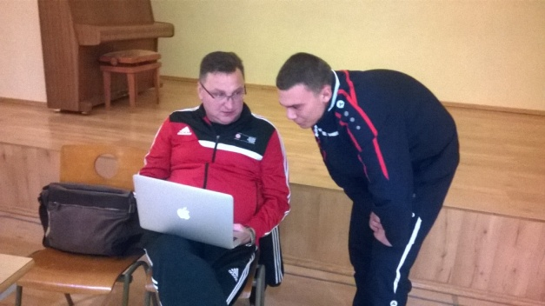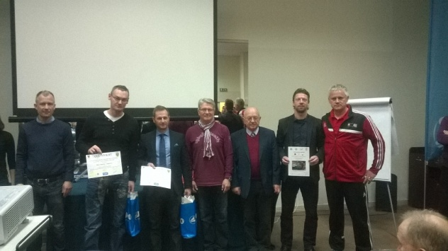

Opracował: K. Paluszek (wiceprezes ds.. szkoleniowych Dol ZPN)

